**TRƯỜNG ĐẠI HỌC KHOA HỌC TỰ NHIÊN**

**KHOA CÔNG NGHỆ THÔNG TIN  
🙞🙜**

**Nhóm: 37**

**WEBSITE QUẢNG BÁ ĐỊA DIỂM  
NỔI TIẾNG VỀ CAFE**

**Đồ án môn học: Phân tích & quản lý yêu cầu phần mềm**

**GVHD: Lâm Quang Vũ**

**1241310 Nguyễn Ngọc Bình**

**1241315 Trương Thành Chân**

**1241335 Trần Quang Hậu**

**1241393 Đàm Thiệu Quang**

**1241444 Nguyễn Thị Yến**

**TP HCM – 2013**

# MỤC LỤC 🙞🙜

1. GIỚI THIỆU CHUNG. 1

1.1. Mục đích tài liệu 1

1.2. Phạm vi hệ thống. 1

1.3. Mô tả tài liệu 1

2. MÔ TẢ TỔNG THỂ 1

3. ĐẶC TẢ YÊU CẦU HỆ THỐNG 2

3.1. Yêu cầu chức năng của phần mềm 2

3.1.1. Yêu cầu chức năng thứ 1 2

3.1.2. Yêu cầu chức năng thứ 2 3

3.1.3. Yêu cầu chức năng thứ 3 4

3.1.4. Yêu cầu chức năng thứ 4 4

3.1.5. Yêu cầu chức năng thứ 5 4

3.1.6. Yêu cầu chức năng thứ 6 5

3.1.7. Yêu cầu chức năng thứ 7 5

3.1.8. Yêu cầu chức năng thứ 8 6

3.1.9. Yêu cầu chức năng thứ 9 6

3.1.10. Yêu cầu chức năng thứ 10 7

3.1.11. Yêu cầu chức năng thứ 11 7

3.1.12. Yêu cầu chức năng thứ 12 8

3.1.13. Yêu cầu chức năng thứ 13 8

3.1.14. Yêu cầu chức năng thứ 14 8

3.1.15. Yêu cầu chức năng thứ 15 9

3.1.16. Yêu cầu chức năng thứ 16 9

3.1.17. Yêu cầu chức năng thứ 17 10

3.1.18. Yêu cầu chức năng thứ 18 10

3.2. Yêu cầu phi chức năng của hệ thống 11

3.2.1. Các yêu cầu về tính sử dụng (Usability) 11

3.2.2. Các yêu cầu về hiệu năng (Performance) 11

3.2.3. Các yêu cầu về tính hỗ trợ (Supportability) 11

3.2.4. Giao tiếp (Interfaces) 12

3.2.5. Các yêu cầu tài liệu người dùng và hỗ trợ trực tuyến 12

4. THÔNG TIN HỖ TRỢ 13

4.1. Mô hình use-case 13

4.2. Một số giao diện chính của hệ thống 14

4.2.1. Trang chủ 14

4.2.2. Giao diện quản lý 14

4.2.3. Giao diện đăng cách chế biến 15

# BẢNG GHI NHẬN THAY ĐỔI DỮ LIỆU

|  |  |  |  |
| --- | --- | --- | --- |
| **Ngày** | **Phiên bản** | **Mô tả** | **Tác giả** |
| 08/01/2014 | 1.0 | Xây dựng dàn ý | Đàm Thiệu Quang |
| 10/01/2014 | 1.0 | Đặc tả yêu cầu hệ thống | Đàm Thiệu Quang |
| 04/02/2014 | 1.0 | Yêu cầu phi chức năng | Đàm Thiệu Quang |
|  |  |  |  |

# GIỚI THIỆU CHUNG.

## Mục đích tài liệu

Tài liệu này nhằm mục đích phân tích các yêu cầu xây dựng website nhằm quảng bá các địa điểm café nổi tiếng và các cách chế biến thức uống từ café trên địa bàn thành phố Hồ Chí Minh nhằm giúp người dùng có một nguồn thông tin bổ ích và tạo tính tương tác với người dùng.

Tài liệu này được dùng là đầu vào cho quá trình thiết kế, lập trình của việc xây dựng website.

## Phạm vi hệ thống.

Website phải đáp ứng được các chức năng tìm kiếm, tra cứu, bình luận, cho phép người dùng tương tác với website thông qua việc đăng tải, chia sẻ địa điểm và cách thức chế biến thức uống từ café.

## Mô tả tài liệu

Tài liệu bao gồm 4 phần chính

* Giới thiệu chung: giới thiệu tổng quan về tài liệu
* Mô tả tổng thể: mô tả tổng quan hệ thống cần xây dựng
* Đặc tả yêu cầu hệ thống: đặc tả các yêu cầu chức năng và phi chức năng của hệ thống cần xây dựng
* Thông tin hỗ trợ: mô tả các tài liệu đính kèm,…

# MÔ TẢ TỔNG THỂ

Dựa trên cơ sở và mục tiêu của dự án:

* Dựa vào nhu cầu và thói quen của người Việt trong việc dùng café. Website MapCafe được xây dựng nhằm tăng tính tiện ích cho nhu cầu tìm kiếm địa điểm café không chỉ ngon mà còn đẹp, rộng rãi và nhiều tiêu chí khác nhau.
* Dự án còn đón kịp xu thế tin học hóa trên cả nước nhằm tăng tính hiệu quả, tiết kiệm chi phí và phát huy tính xây dựng trong cộng đồng.
* Dự án có phù hợp với địa đa số hệ thống máy tính hiện có, không yêu cầu cấu hình quá đặc biệt và chỉ cần có kết nối Internet.

# ĐẶC TẢ YÊU CẦU HỆ THỐNG

## Yêu cầu chức năng của phần mềm

### Yêu cầu chức năng thứ 1

* Tên chức năng: Dang ky.
* Mô tả chức năng: đăng kí tài khoản của người dùng (người dùng phổ thông hoặc chủ quán).
* Tác nhân: nguoi dung khach
* Điều kiện trước: không có.
* Luồng sự kiện chính:
  + 1: Người dùng yêu cầu chức năng đăng ký của hệ thống.
  + 2: Hệ thống yêu cầu điền thông tin đăng ký: Họ và tên, email, địa chỉ, mật khẩu. Trường hợp khách hàng là chủ doanh nghiệp thì cần cung cấp thêm tên doanh nghiệp, địa chỉ, lĩnh vực kinh doanh.
  + 3: Người dùng điền thông tin đăng ký.
  + 4: Hệ thống kiểm tra thông tin đăng ký của người dùng.
  + 5: Hệ thống ghi nhận thông tin đăng kí của người dùng.
* Luồng sự kiện phụ:
  + Kiểm tra thông tin đăng ký:
    - Nếu thông tin thiếu: thông báo thông tin không hợp lệ, yêu cầu người dùng cung cấp phần thông tin thiếu
    - Nếu thông tin không hợp lệ: thông báo thông tin không hợp lệ, yêu cầu người dùng đăng kí lại
    - Nếu thông tin trùng với người dùng khác: thông báo không thể đăng kí, yêu cầu người dùng đăng kí lại.
  + Đăng ký thành công: chuyển sang trang đăng ký thành công, yêu cầu người dùng kích hoạt tài khoản thông qua email đã đăng ký.
  + Đăng ký không thành công: vẫn giữ trang đăng ký và hiển thị lỗi.

### Yêu cầu chức năng thứ 2

* Tên chức năng: Dang nhap.
* Mục đích: Người dùng đăng nhập vào hệ thống.
* Tác nhân: người dùng phổ thông, người dùng chủ quán, quản trị
* Điều kiện trước: không có.
* Luồng sự kiện chính:
  + 1: Người dùng yêu cầu chức năng đăng nhập của hệ thống.
  + 2: Hệ thống yêu cầu người dùng cung cấp thông tin đăng nhập: email, mật khẩu
  + 3: Người dùng điền thông tin thông tin đăng nhập.
  + 4: Hệ thống kiểm tra thông tin đăng nhập của người dùng.
  + 5: Hệ thống ghi nhận thông tin đăng nhập và phân quyền cho người dùng.
* Luồng sự kiện phụ:
  + 4.1: Kiểm tra thông tin đăng nhập:
    - Nếu thông tin thiếu: thông báo thông tin không hợp lệ, yêu cầu người dùng cung cấp phần thông tin thiếu
    - Nếu thông tin không hợp lệ: thông báo thông tin không hợp lệ, yêu cầu người dùng đăng nhập lại
    - Nếu tài khoản người dùng nhập không tồn tại: thông báo tài khoản không tồn tại, yêu cầu người dùng đăng nhập lại hoặc dùng chức năng “quên mật khẩu” hoặc “đăng kí”
    - Nếu người dùng nhập quá 5 lần mà chưa đăng nhập được: khóa tài khoản, người dùng sẽ kích hoạt tài khoản thông qua email.
  + 5.1: Đăng nhập thành công: quay trở về trang web trước đó của người dùng.
  + 5.2: Đăng nhập không thành công: vẫn giữ trang đăng nhập và hiển thị lỗi.

### Yêu cầu chức năng thứ 3

* Tên chức năng: Dang xuat.
* Mô tả chức năng: Người dùng đăng xuất khỏi hệ thống.
* Tác nhân: người dùng phổ thông, người dùng chủ quán, quản trị
* Điều kiện trước: người dùng đã đăng nhập.
* Luồng sự kiện chính:
  + 1: Người dùng yêu cầu chức năng đăng xuất của hệ thống.
  + 2: Hệ thống ghi nhận thông tin và đăng xuất người dùng khỏi hệ thống, chuyển sang trang chủ, website trở về trạng thái chưa đăng nhập.
* Luồng sự kiện phụ: không có.

### Yêu cầu chức năng thứ 4

* Tên chức năng: Quen mat khau.
* Mô tả chức năng: Gửi lại mật khẩu cho người dùng thông qua email đăng ký.
* Tác nhân: người dùng phổ thông, người dùng chủ quán
* Điều kiện trước: không có.
* Luồng sự kiện chính:
  + 1: Người dùng yêu cầu chức năng quên mật khẩu của hệ thống.
  + 2: Hệ thống ghi nhận thông tin và gửi lại mật khẩu cho người dùng thông qua email đã đăng ký trước đó.
* Luồng sự kiện phụ: không có.

### Yêu cầu chức năng thứ 5

* Tên chức năng: Kich hoat tai khoan.
* Mô tả chức năng: Người dùng kích hoạt tài khoản của mình sau khi đăng ký hoặc bị khóa.
* Tác nhân: người dùng phổ thông, người dùng chủ quán.
* Điều kiện trước: không có.
* Luồng sự kiện chính:
  + 1: Người dùng yêu cầu chức năng kích hoạt tài khoản của hệ thống.
  + 2: Hệ thống ghi nhận thông tin và gửi link kích hoạt tài khoản cho người dùng thông qua email đã đăng ký trước đó.
* Luồng sự kiện phụ: không có.

### Yêu cầu chức năng thứ 6

* Tên chức năng: Tim kiem.
* Mô tả chức năng: Tìm kiếm các địa điểm thỏa yêu cầu của người dùng: tên của hàng, quán cafe, địa chỉ, lĩnh vực kinh doanh,…
* Tác nhân: tất cả.
* Điều kiện trước: không có.
* Luồng sự kiện chính:
  + 1: Người dùng cung cấp từ khóa và yêu cầu chức năng tìm kiếm của hệ thống.
  + 2: Hệ thống ghi nhận thông tin và tiến hành tìm kiếm các địa điểm thỏa yêu cầu của người dùng.
  + 3: Hiển thị kết quả tìm kiếm được cho người dùng.
* Luồng sự kiện phụ: không có.

### Yêu cầu chức năng thứ 7

* Tên chức năng: Tim duong di.
* Mô tả chức năng: Tìm đường đi ngắn nhất đến một địa địểm mà người dùng đang xem.
* Tác nhân: tất cả.
* Điều kiện trước: không có.
* Luồng sự kiện chính:
  + 1: Người dùng yêu cầu chức năng tìm đường đi của hệ thống.
  + 2: Hệ thống yêu cầu điền thông tin địa điểm xuất phát.
  + 3: Hệ thống ghi nhận thông tin và tiến hành tìm kiếm đường đi ngắn nhất đến địa diểm mà người dùng mà người dùng đang xem.
  + 4: Hiển thị kết quả cho người dùng.
* Luồng sự kiện phụ:
  + Địa điểm xuất phát không tồn tại: thông báo lỗi, yêu cầu người dùng nhập lại.

### Yêu cầu chức năng thứ 8

* Tên chức năng: Xem thong ke, xep hang dia diem.
* Mô tả chức năng: Cho phép người dùng xem thống kê các địa điểm nổi bật của hệ thống.
* Tác nhân: tất cả.
* Điều kiện trước: không có.
* Luồng sự kiện chính:
  + 1: Người dùng yêu cầu chức năng xem thống kêm xếp hạng địa điểm của hệ thống.
  + 2: Hiển thị kết quả thống kê, xếp hạng địa điểm cho người dùng.
* Luồng sự kiện phụ: không có.

### Yêu cầu chức năng thứ 9

* Tên chức năng: Xem thong tin dia diem.
* Mô tả chức năng: Cho phép người dùng xem thông tin chi tiết của các địa điểm
* Tác nhân: tất cả.
* Điều kiện trước: không có.
* Luồng sự kiện chính:
  + 1: Người dùng yêu cầu chức năng xem thông tin địa điểm của hệ thống.
  + 2: Hiển thị thông tin chi tiết của địa điểm cho người dùng.
* Luồng sự kiện phụ:
  + 2.1: Người dùng yêu cầu chức năng tìm đường đi: hệ thống chuyển sang chức năng tìm đường đi.
  + 2.2: Người dùng yêu cầu chức năng chia sẻ địa điểm: hệ thống gọi chức năng chia sẻ địa điểm
  + 2.3: Người dùng yêu cầu chức năng đánh giá địa điểm: hệ thống gọi chức năng đánh giá địa điểm.
  + 2.4: Người dùng yêu cầu chức năng bình luận địa điểm: hệ thống gọi chức năng bình luận địa điểm

### Yêu cầu chức năng thứ 10

* Tên chức năng: Binh luan dia diem.
* Mô tả chức năng: Cho phép người dùng bình luận ý kiến của mình về địa điểm đang xem.
* Tác nhân: người dùng phổ thông, người dùng chủ quán.
* Điều kiện trước: người dùng phải đăng nhập.
* Luồng sự kiện chính:
  + 1: Người dùng yêu cầu chức năng bình luân địa điểm của hệ thống và cung cấp nội dung bình luận của mình về địa điểm đang xem.
  + 2: Hệ thống ghi nhận thông tin bình luận và hiển thị thêm bình luận mới này dưới danh sách các bình luận trước đó.
* Luồng sự kiện phụ: không có.

### Yêu cầu chức năng thứ 11

* Tên chức năng: Chia se dia diem.
* Mô tả chức năng: Cho phép người dùng chia sẻ địa điểm đang xem cho mọi người thông qua mạng xã hội.
* Tác nhân: người dùng phổ thông, người dùng chủ quán, quản trị.
* Điều kiện trước: người dùng phải đăng nhập.
* Luồng sự kiện chính:
  + 1: Người dùng yêu cầu chức năng chia sẻ địa điểm của hệ thống.
  + 2: Hệ thống kết nối tới dịch vụ của các mạng xã hội và chia sẻ nội dung của người dùng lên đó
* Luồng sự kiện phụ: không có.

### Yêu cầu chức năng thứ 12

* Tên chức năng: Danh gia dia diem.
* Mô tả chức năng: Cho phép người dùng đánh giá địa điểm đang xem theo thang điểm 10.
* Tác nhân: người dùng phổ thông, người dùng chủ quán, quản trị.
* Điều kiện trước: người dùng phải đăng nhập.
* Luồng sự kiện chính:
  + 1: Người dùng yêu cầu chức năng đánh địa điểm của hệ thống và cung cấp điểm số của mình về địa điểm đang xem.
  + 2: Hệ thống ghi nhận thông tin đánh giá và hiển thị kết quả đánh giá mới.
* Luồng sự kiện phụ: không có.

### Yêu cầu chức năng thứ 13

* Tên chức năng: Goi y dia diem.
* Mô tả chức năng: Gợi ý những địa điểm phù hợp với người dùng dựa vào thông tin cá nhân, từ khóa tìm kiếm, bình luận, đánh giá,…
* Tác nhân: người dùng phổ thông, người dùng chủ quán.
* Điều kiện trước: người dùng phải đăng nhập.
* Luồng sự kiện chính:
  + 1: Người dùng yêu cầu chức năng gợi ý địa điểm của hệ thống.
  + 2: Hệ thống tổng hợp thông tin người dùng, từ khóa thường tìm kiếm, những địa điểm hay xem, thông tin đánh giá, bình luận địa điểm,... Sau đó tìm kiếm trên kết quả tổng hợp này.
  + 3: Hiển thị kết quả tìm kiếm được cho người dùng.
* Luồng sự kiện phụ: không có.

### Yêu cầu chức năng thứ 14

* Tên chức năng: Dang dia diem.
* Mô tả chức năng: Cho phép người dùng đăng tải địa điểm của mình lên hệ thống.
* Tác nhân: người dùng chủ quán.
* Điều kiện trước: người dùng phải đăng nhập.
* Luồng sự kiện chính:
  + 1: Người dùng yêu cầu chức năng đăng địa điểm của hệ thống.
  + 2: Hệ thống yêu cầu người dùng cung cấp thông tin của địa điểm: tên, địa chỉ, mô tả, hình ảnh,…
  + 3: Người dùng điền thông tin thông tin địa điểm.
  + 4: Hệ thống ghi nhận thông tin địa điểm, sau khi được duyệt, địa điểm sẽ được hiển thị trên hệ thống.
* Luồng sự kiện phụ: không có.

### Yêu cầu chức năng thứ 15

* Tên chức năng: Cap nhat thong tin dia diem.
* Mô tả chức năng: Cho phép người dùng cập nhật thông tin địa điểm của mình.
* Tác nhân: người dùng chủ quán.
* Điều kiện trước: người dùng phải đăng nhập.
* Luồng sự kiện chính:
  + 1: Người dùng yêu cầu chức năng cập nhật địa điểm của hệ thống.
  + 2: Hệ thống yêu cầu người dùng cung cấp thông tin muốn cập nhật của địa điểm: tên, địa chỉ, mô tả, hình ảnh,…
  + 3: Người dùng điền thông tin thông tin cập nhật.
  + 4: Hệ thống ghi nhận thông tin cập nhật.
* Luồng sự kiện phụ: không có.

### Yêu cầu chức năng thứ 16

* Tên chức năng: Xoa dia diem.
* Mô tả chức năng: Cho phép người dùng xóa địa điểm của mình khỏi hệ thống.
* Tác nhân: người dùng chủ quán.
* Điều kiện trước: người dùng phải đăng nhập.
* Luồng sự kiện chính:
  + 1: Người dùng yêu cầu chức năng xóa địa điểm của hệ thống.
  + 2: Hệ thống ghi nhận thông tin và xóa địa điểm ra khỏi hệ thống.
* Luồng sự kiện phụ: không có.

### Yêu cầu chức năng thứ 17

* Tên chức năng: Quan ly tai khoan.
* Mô tả chức năng: quản lý tài khoản người dùng
* Tác nhân: quản trị.
* Điều kiện trước: tác nhân phải đăng nhập.
* Luồng sự kiện chính:
  + 1: Người dùng yêu cầu chức năng quản lý người dùng của hệ thống.
  + 2: Hệ thống hiển thị danh sách tài khoản thực hiện yêu cầu của người dùng.
* Luồng sự kiện phụ:
  + 2.1: Người dùng yêu cầu chức năng xóa tài khoản: tài khoản sẽ bị xóa
  + 2.2: Người dùng yêu cầu chức năng khóa tài khoản: tài khoản sẽ bị khóa.

### Yêu cầu chức năng thứ 18

* Tên chức năng: Duyet dia diem.
* Mô tả chức năng: Duyệt địa điểm người dùng đã .
* Tác nhân: quản trị.
* Điều kiện trước: người dùng phải đăng nhập.
* Luồng sự kiện chính:
  + 1: Người dùng yêu cầu chức năng duyệt địa điểm của hệ thống.
  + 2: Hệ thống ghi nhận thông tin và cho phép địa điểm hiển thị trên hệ thống.
* Luồng sự kiện phụ: không có.

## Yêu cầu phi chức năng của hệ thống

### Các yêu cầu về tính sử dụng (Usability)

Hệ thống đáp ứng các yêu cầu:

* Hệ thống cho phép truy cập dữ liệu thời gian thực. Các tác vụ thực hiện tức thời trong thời gian ngừng cho phép chấp nhận dưới 30s.
* Hệ thống đảm bảo phục vụ truy cập online 200 người cùng một lúc.
* Cung cấp một giao diện thân thiện phù hợp với các hướng dẫn bằng hình ảnh sinh động.
* Hệ thống đơn giản trong cài đặt và quản lý, người dùng chỉ cần có kiến thức tin học cơ bản.
* Hệ thống hổ trợ các trình duyệt phổ biến là IE, Chrome, Firefox.

### Các yêu cầu về hiệu năng (Performance)

Hệ thống đáp ứng các yêu cầu:

* Các tác vụ thực hiện tức thời trong thời gian ngừng cho phép chấp nhận dưới 30s.
* Hệ thống đảm bảo phục vụ truy cập online 200 người cùng một lúc.
* Hệ thống chạy trên máy chủ với yêu cầu tối thiếu là 10GB dung lượng lưu trữ, sử dụng máy chủ IIS hoặc Apache và RAM 1GB.
* Hệ thống đáp ứng yêu cầu tìm kiếm và trả kết quả tìm kiếm trong vòng 2-3s.

### Các yêu cầu về tính hỗ trợ (Supportability)

Hệ thống đáp ứng các yêu cầu:

* Hệ thống được hổ trợ 24/24 trong vòng 1 năm miễn phí sau khi hệ thống vận hành chính thức. Các hổ trợ được thực hiện, phản hồi trong vòng tối đa 24h.
* Nếu hệ thống có nhu cầu nâng cấp, sửa chữa ngoài yêu cầu của hợp đồng sẽ được ưu tiên hỗ trợ và chi phí cho việc nâng cấp hoặc sửa chữa đó sẽ là nhỏ nhất.

### Giao tiếp (Interfaces)

#### Giao tiếp phần cứng (Hardware interfaces)

Hệ thống đáp ứng yêu cầu:

* Hệ thống chạy trên máy chủ với cấu hình tối thiểu là 10GB dung lượng lưu trữ, chip sử lý 1GHz và RAM 1GB.
* Hệ thống phải được triển khai trên máy chủ IIS hoặc Apache và luôn được kết nối Internet với tốc độ đáp ứng tối thiểu là 56Kbp/s.

### Các yêu cầu tài liệu người dùng và hỗ trợ trực tuyến

Hệ thống đáp ứng yêu cầu:

* Có tài liệu hướng dẫn sử dụng cho người quản trị hệ thống.
* Tổ chức huấn luyện giúp người quản trị hệ thống sử dụng hệ thống.
* Hỗ trợ trực tuyến và giúp đỡ trực tuyến cho người dùng của hệ thống.

# THÔNG TIN HỖ TRỢ

## Mô hình use-case

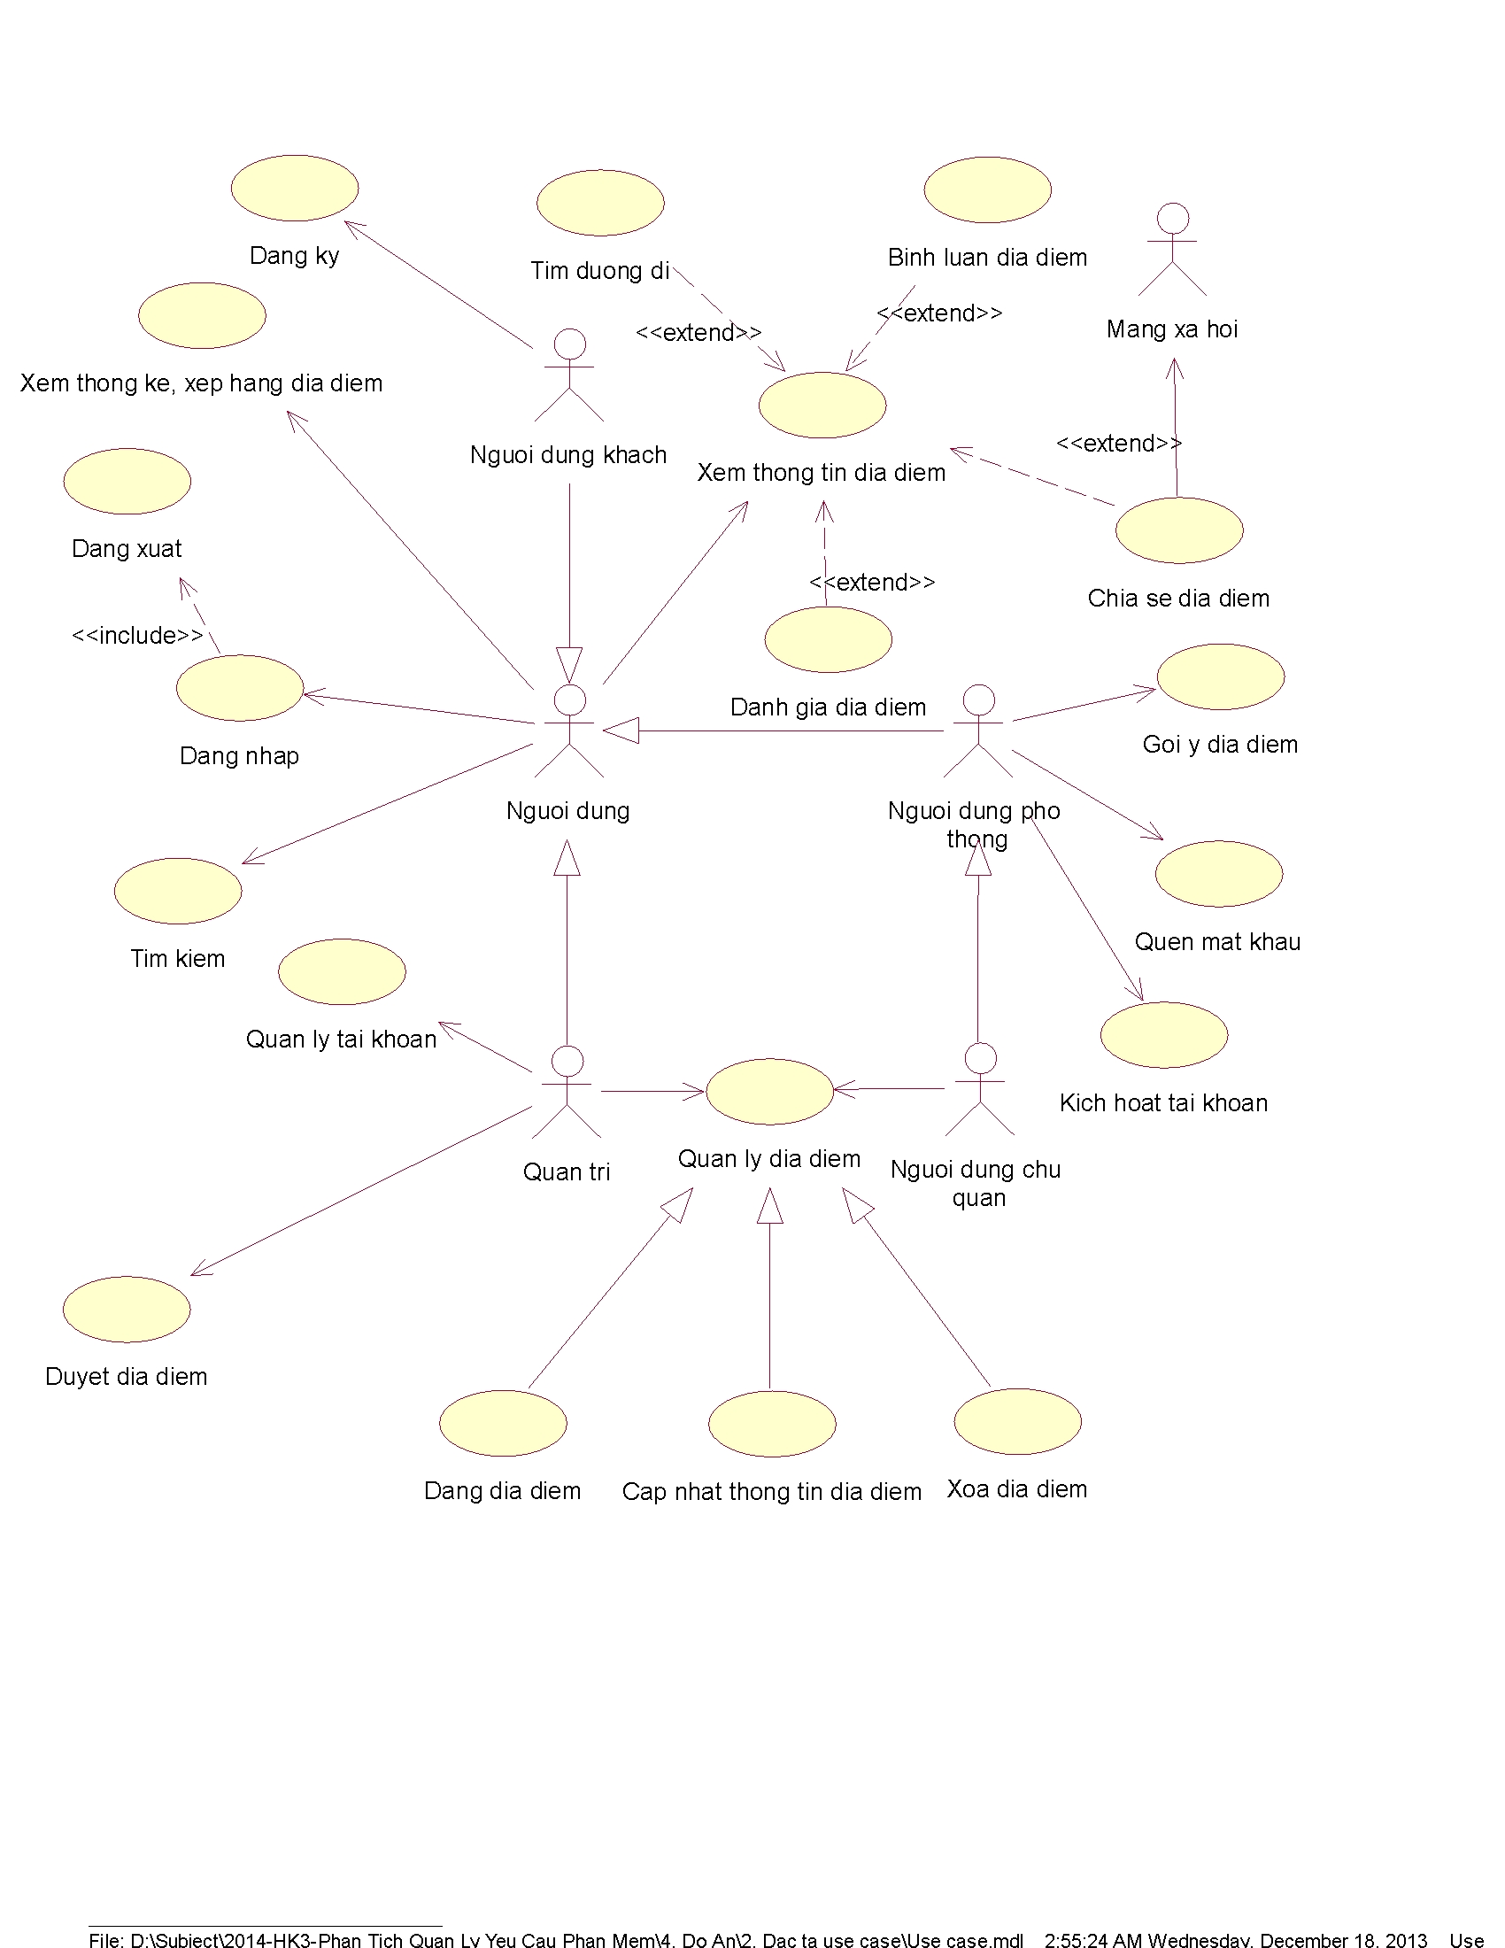

## Một số giao diện chính của hệ thống

### Trang chủ

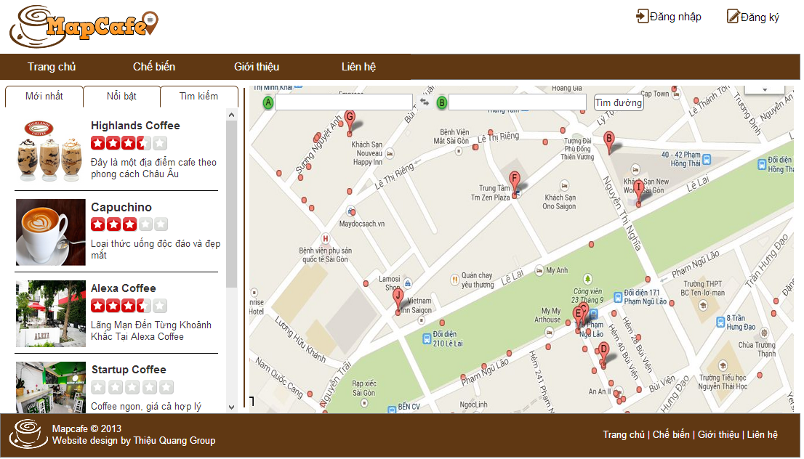

### Giao diện quản lý

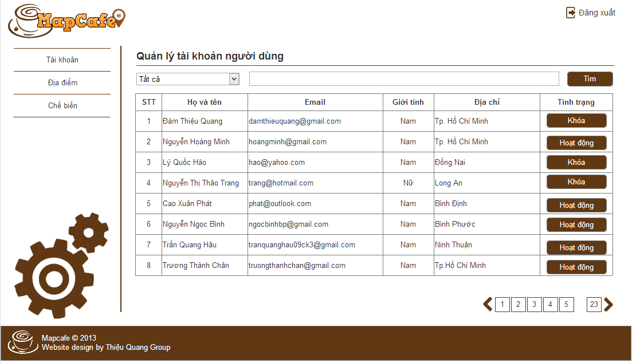

### Giao diện đăng cách chế biến

